Pracovný list: Názvoslovie uhľovodíkov I.

Z predchádzajúcich hodín chémie viete, že uhlík v organických zlúčeninách je vždy **4-väzbový** a môže sa spájať do lineárnych, rozvetvených aj cyklických reťazcov.

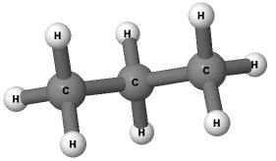Na tejto hodine budete vytvárať **modely** rozvetvených a nerozvetvených alkánov. Uvedomte si, že model nie je reálna molekula. Pomáha nám predstaviť si tvar molekuly, väzby a usporiadanie atómov v molekule. Veď aj vedci často používajú modely na zjednodušenie opisu vedeckých teórií.

Modely (ako ten na obrázku), ktoré vytvoríte, vám pomôžu pochopiť štruktúru organických látok a správne tvoriť ich názvy.

Hneď v úvode si povedzme, že aj **pri tvorení modelov platia určité pravidlá:** atóm uhlíka sa zvyčajne znázorňuje čiernou (sivou) guľôčkou, atóm vodíka zase bielou.

1. Vyplňte v tabuľke sumárny, štruktúrny a zjednodušený štruktúrny vzorec.

|  |  |  |  |
| --- | --- | --- | --- |
| **uhľovodík** | **Sumárny vzorec** | **Štruktúrny vzorec** | **Zjednodušený štruktúrny vzorec** |
| **propán** |  |  |  |
| **pentán** |  |  |  |

1. Zostavte model butánu. Ako ste si isto všimli, v alkánoch sa uhlíky viažu jednoduchou väzbou, ktorá umožňuje otáčanie rôznych častí molekuly okolo nej.

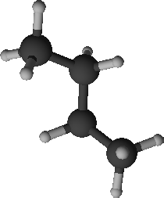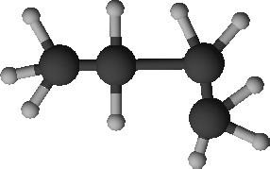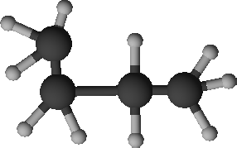

**C**

**B**

**A**

* 1. Pomocou obrázkov A, B, C zakreslite zjednodušené štruktúrne vzorce molekúl uhľovodíkov a farebne pospájajte za sebou nasledujúce atómy uhlíka

* 1. Predstavujú tieto modely tú istú molekulu?
  2. Sú to rozvetvené uhľovodíky?

Kým začnete riešiť nasledujúcu úlohu, vytvorte model rozvetveného uhľovodíka so sumárnym vzorcom C5H12 (môžete použiť model z predchádzajúcej úlohy). Pozor, možností, ako vytvoriť takýto rozvetvený uhľovodík bude viac...

1. Využite zostavený model rozvetveného alkánu C5H12  a vyplňte tabuľku:

|  |  |  |
| --- | --- | --- |
| **Sumárny vzorec** | **Štruktúrny vzorec** | **Zjednodušený štruktúrny vzorec** |
|  | Súbor:Isopentane.PNG – Wikipédia |  |
|  |  | Dosya:Dimethylpropane.png - Vikipedi |

Trojrozmerné modely sa na papier znázorňujú dosť komplikovane - niektoré atómy nemusí byť vidno, preto pri písaní štruktúrnych zjednodušených vzorcov musíme byť pozorní.

1. Vytvorte k znázorneným guličkovým modelom zjednodušené štruktúrne vzorce:

|  |  |  |
| --- | --- | --- |
| **Sumárny vzorec** | **Zjednodušený štruktúrny vzorec** | **Obrázok modelu** |
|  |  | File:2,2-Dimethylbutane-3D-balls.png - Wikimedia Commons |
|  |  | 2,3-DIMETHYLBUTANE Structure - C6H14 - Over 100 million chemical ... |

Na to, aby sme vedeli správne pomenovať uhľovodíky, potrebujeme správne určiť, či ide o lineárny alebo rozvetvený uhľovodík.

1. V nasledujúcej ponuke vzorcov uhľovodíkov so sumárnym vzorcom C4H10 označte **rozvetvené (R)** a**lineárne (L)**:

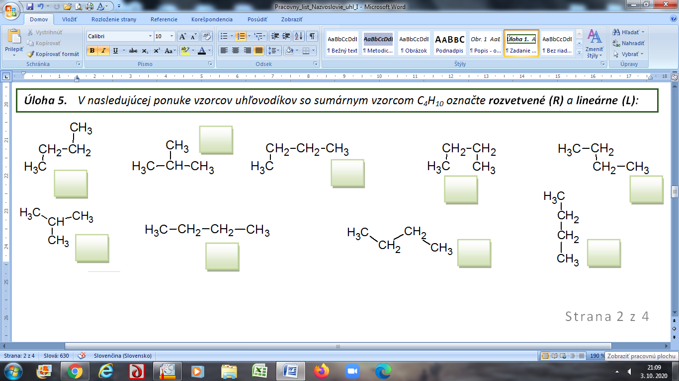

**Ako rozoznáme lineárny a rozvetvený alkán?** **Budú mať nerozvetvený a rozvetvený alkán rovnaký názov?**

1. Pomenujte **nerozvetvený** alkán z predchádzajúcej úlohy.

_____________________________________

V nasledujúcich úlohách sa pokúsime odhaliť jednoduché pravidlá, ktoré nám pomôžu pomenovať rozvetvené uhľovodíky.

1. Rozvetvený alkán (v úlohe 5) sa nazýva **2-metylpropán**. Skúste odhaliť prečo?



Nápoveda: **2-metylpropán kde? čo? na čom?**

**Sformulujme si pravidlá alebo postup, ktorými sa riadime pri pomenúvaní rozvetvených alkánov:**

**1. Vyznačíme si hlavný reťazec – je to uhľovodíkový reťazec (priamo viazané uhlíkové atómy).**

1. Vo vzorcoch nasledujúcich alkánov vyznačte **hlavný reťazec** – v prvom vzorci je už vyznačený.

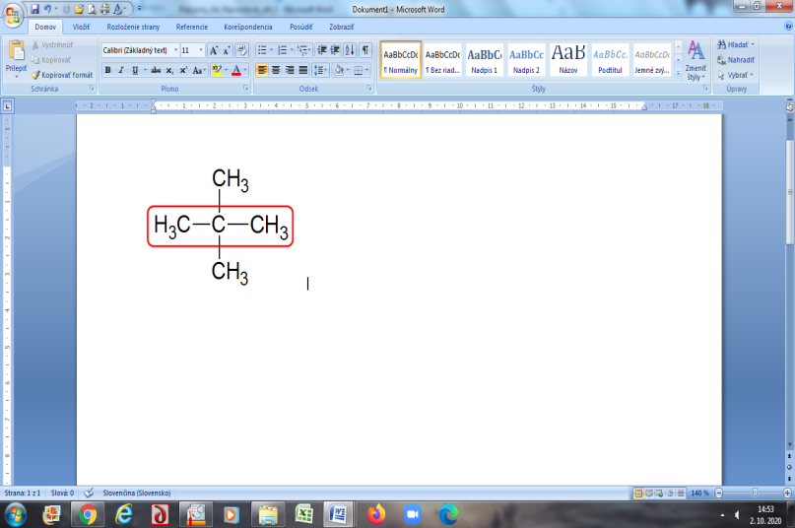   

**2. Pomenujeme bočné reťazce (vetvy) = alkylové skupiny.**

4

3

2

1

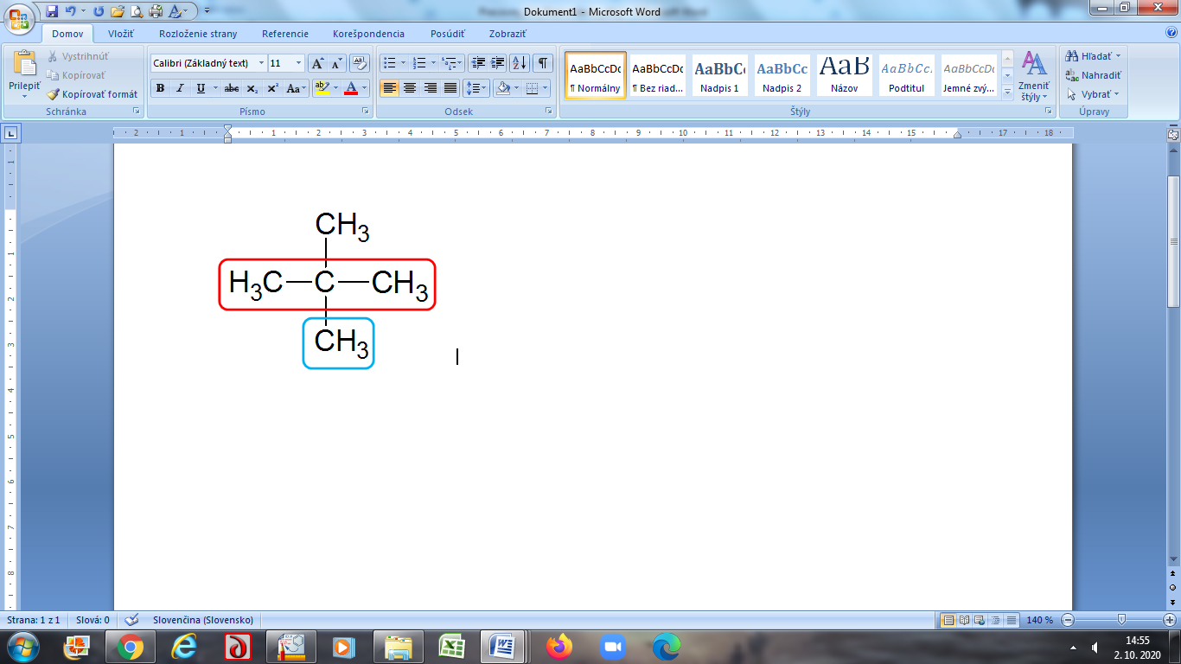 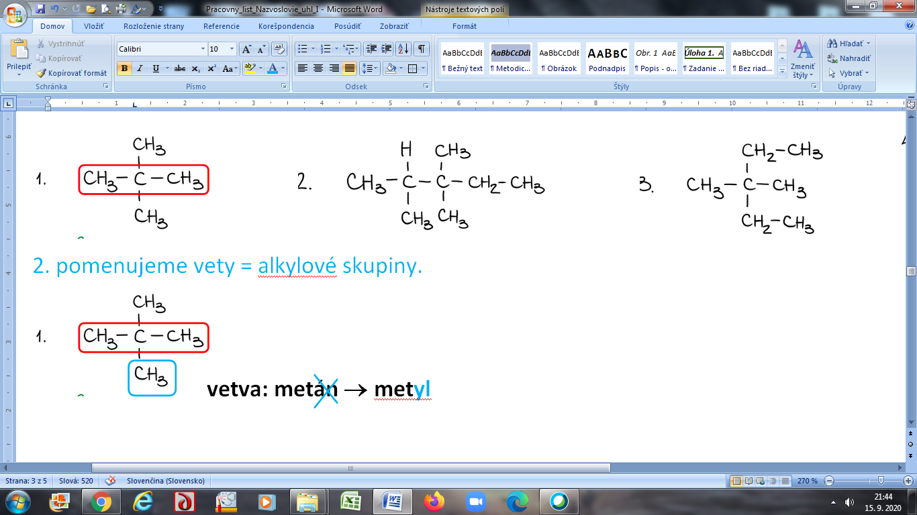

1. K názvom uhľovodíkov doplňte **názvy alkylových skupín**.

Etán ..........................

Propán ..........................

Bután ..........................

Pentán ..........................

Hexán ..........................

**3. Očíslujeme hlavný reťazec –** čísla atómov uhlíka určujú lokalizáciu bočných reťazcov (KDE je naviazaný bočný reťazec na hlavnom reťazci)

1. Nasledujúci alkán môžeme očíslovať dvomi spôsobmi – molekulu sme otočili a očíslovali. Ktoré z číslovaní je správne? Doplňte pravidlo 3 tak, aby sme uhľovodík vedeli očíslovať **jednoznačne.**

 

Hlavný reťazec očíslujeme tak, aby bočné reťazce mali čo **najnižšiu/najvyššiu** pozíciu.

1. Ako pomenujeme nasledujúci alkán? Sformulujte pravidlo, podľa ktorého vytvoríme názov alkánu s **rôznymi alkylovými skupinami.**

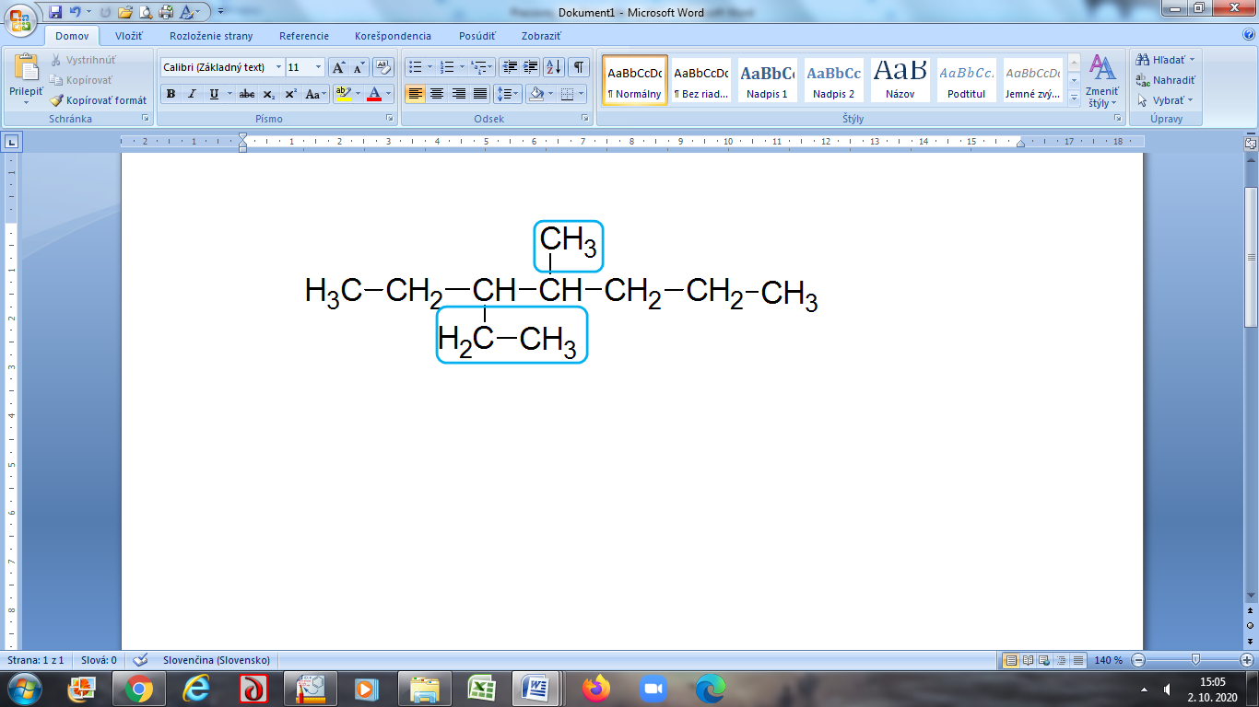 názov alkánu: _____________________________________

Názov alkánu vytvoríme tak, že najprv uvedieme názvy bočných reťazcov usporiadaných podľa ........................................ a pripojíme názov základného reťazca.

1. Ako pomenujeme nasledujúci alkán? Ako by sme v názve jednoducho vyjadrili, že vo vzorci sú dva (alebo viac) rovnakých bočných reťazcov? Sformulujte pravidlo o použití **násobiacich predpôn.**

 názov alkánu: ___________________________________________

Prepony, ktorými vyjadríme počet dva = ____________ tri = ___________

štyri = ____________ päť = ___________

1. Pomenujte alkány a k názvom vytvorte z názvu zjednodušený vzorec:

 _____________________________ 3-etyl-2-metylpentán

 2,2-dimetylpentán

____________________________________________

1. Otestujte sa: Vytvorte zo 7 - 10 atómov uhlíka model rozvetveného alkánu, napíšte jeho vzorec a pomenujte. Potom ho dajte pomenovať spolužiakovi. Váš spolužiak urobí to isté. Výsledky si skontrolujte a o prípadných nezrovnalostiach diskutujte.

|  |  |  |  |
| --- | --- | --- | --- |
| **Zjednodušený vzorec** | **Názov alkánu (autor)** | **Názov alkánu (mnou vytvorený)** | **Zhoda (🗶/✓)** |
|  |  |  |  |
|  |  |  |  |